 | ACADÉMIE TECHNOLOGIQUE  Technologie — Classe de 3ème  Salle 207 TEC 3 | PROJET 3ème — L'AMPLIFICATEUR  ACTIVITÉ N°03 · S28  NOM : ..............................  PRÉNOM : ......................... | 

LE DÉVELOPPÉ DU CÔNE : PYTHAGORE PUIS PROPORTION

Ton pavillon est un cône. La découpeuse laser, elle, ne sait travailler qu'à plat. Il faut donc trouver la forme plate qui, une fois roulée, donnera exactement ce cône.
Cette forme est un secteur de disque. Deux calculs la définissent, et dans cet ordre : d'abord son rayon, ensuite son angle.
❓ Quelle forme à plat faut-il découper pour obtenir le pavillon voulu ?
PARTIE 1 — Calcul 1 — la génératrice, par Pythagore
➤ Observe le schéma, puis complète le calcul. La ligne EXEMPLE est entièrement faite.
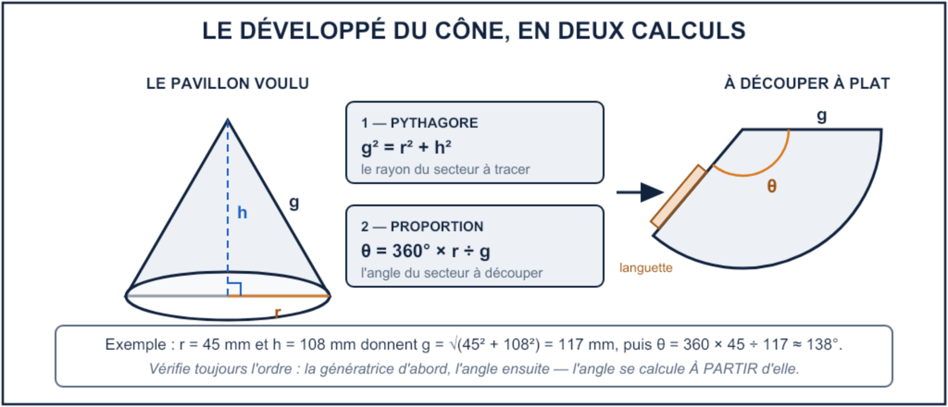
Étape | EXEMPLE (r = 45 mm, h = 108 mm) | Mon calcul
Mes deux données | r = 45 mm · h = 108 mm | r = .......... mm · h = .......... mm
r × r | 45 × 45 = 2 025 | ........ × ........ = ..........
h × h | 108 × 108 = 11 664 | ........ × ........ = ..........
g × g = somme | 2 025 + 11 664 = 13 689 | .......... + .......... = ..........
g = racine carrée | √13 689 = 117 mm | √.......... = .......... mm
PARTIE 2 — Calcul 2 — l'angle du secteur
➤ Complète le calcul avec TES valeurs. Attention à l'ordre : la génératrice g vient du calcul 1.
θ = 360° × r ÷ g = 360 × .......... ÷ .......... = .......... °
➤ Coche le contrôle de vraisemblance.
Mon angle est compris entre 0° et 360° : ☐ oui, je continue ☐ non, je refais le calcul
PARTIE 3 — Je trace en CAO
➤ Coche chaque étape une fois faite.
Fait | Étape
☐ | 1. Je trace un cercle de rayon g (la valeur du calcul 1).
☐ | 2. Je découpe le secteur d'angle θ (la valeur du calcul 2).
☐ | 3. J'ajoute une languette de 15 mm le long d'un rayon, pour le collage.
☐ | 4. J'exporte le développé en DXF pour le laser.
☐ | 5. Je modélise l'embout d'adaptation au téléphone et je l'exporte en STL.
PARTIE 4 — Ce que j'ai compris
➤ Complète la phrase.
Il faut calculer g AVANT θ parce que la formule de l'angle ............................................
..............................................................................

BILAN — ce que je retiens
• Dans un triangle rectangle, g × g = r × r + h × h : c'est le théorème de .................... .
• L'angle du secteur se calcule par θ = 360° × r ÷ ........ .
• Le développé d'un cône est un ...................... de disque, jamais un rectangle.
« Une forme courbe bien calculée se découpe à plat, du premier coup. »

